
PERU
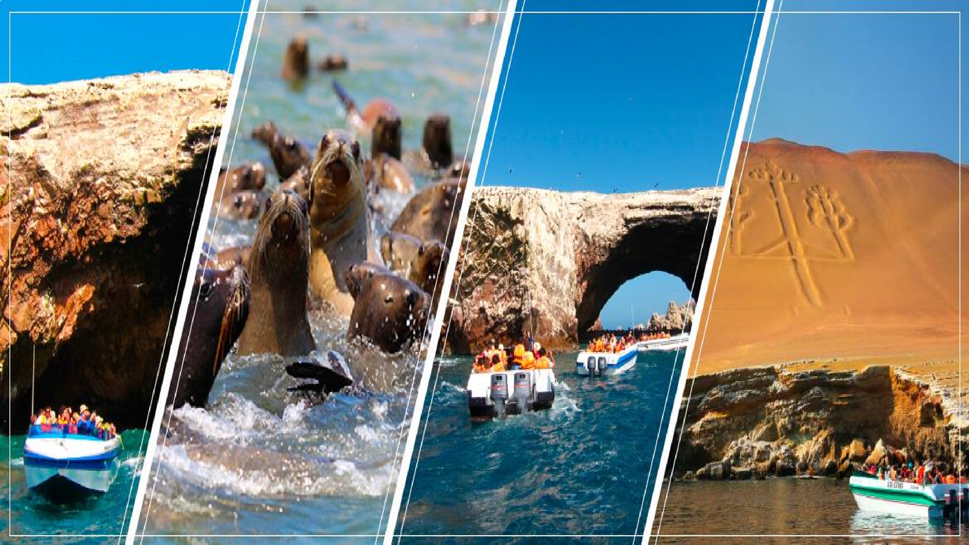
COMPLETISIMO
PERU
7D/6N
PERU COMPLETISIMO
El Precio Incluye:
LIMA
- Traslado aeropuerto / hotel / aeropuerto en Lima
- 2 noches de alojamiento con desayuno en el hotel elegido en Lima.
- Tour a la ciudad de Lima

PARACAS
- Traslado hotel Lima / hotel Paracas / hotel Lima
- 1 noches de alojamiento con desayuno en el hotel elegido en Paracas.
- Traslado al muelle
- Excursión a las Islas Ballestas
- Tour de Buggies & Sandboard

CUSCO
- Traslado aeropuerto / hotel / aeropuerto
- 3 noches de alojamiento con desayuno en el hotel elegido en Cusco.
- Tour a la ciudad de Cusco & Parque Sacsayhuamán
- Tour al Valle Sagrado
- Tour a Machu Picchu
- Traslado hotel/estación de tren/hotel
- Ticket de tren ida/retorno en tren Expedition/The Voyager
- bus ida/retorno de Machu Picchu
- Entrada a Machu Picchu con visita guiada
- 01 almuerzo en restaurante local en Aguas Calientes (no incluye bebidas)
- TARJETA DE ASISTENCIA CON SUPLEMENTO PARA MAYORES DE 75 AÑOS
- Fee Bancario

El Precio No Incluye
  - Desayuno primer día, Almuerzos y cenas no mencionados.
  - Bebidas en las comidas mencionadas en el programa.
  - Tiquetes Aéreos BOG / LIM /CUS / BOG.
  - Impuestos sobre tiquetes aéreos “Q” + IVA + FEE
  - Gastos no especificados como servicio de lavandería, llamadas, etc

Notas Lima:
- Deben considerarse vuelos de llegada hasta las 11:30HRS de manera que pueda programarse excursión por la tarde que inicia a las 14:00 Hrs.
- Tomar nota que La Catedral de Lima atiende de lunes a viernes, sábados por la mañana y domingos por la tarde. Los horarios en los que no abre la Catedral, visitaremos San Francisco.
- Se prohíbe tomar fotos con flash en la Catedral.
Notas Cusco:
- El vuelo Lima/Cusco debe considerarse temprano por la mañana de manera que pasajeros puedan descansar y aclimatarse antes de empezar la excursión por la tarde que inicia a las 13.30 Hrs.
- Los domingos en la mañana, la visita a Koricancha es panorámica porque está cerrada.
- La excursión a Machu Picchu ha sido cotizada en el servicio de tren Expedition / The Voyager con almuerzo en restaurante local (No incluye bebidas)

TARIFAS 2026
PRECIOS POR PERSONA EN DOLARES
Categoría | Ciudad | Hotel o Similar | SGL | DBL | TPL | Niño c/ca ma | Niño s/ca ma
TURISTA | Lima  Paracas Cusco | Tambo II / Habitat  San Agustín Paracas  Royal Inka I ó II / Anden Inca | 1436 | 1139 | 1130 | 858 | 631
TURISTA SUPERIOR | Lima Paracas Cusco | Libre BW Signature/Allpa  Hotel Casa Andina Paracas  Hacienda Cusco / Terra Andina | 1537 | 1172 | 1197 | 925 | 631
PRIMERA | Lima Paracas Cusco | Holiday Inn Miraflores/Crowne Plaza  The Legend Paracas  Xima Cusco / José Antonio  Cusco | 1677 | 1246 | 1235 | 963 | 631
PRIMERA SUPERIOR | Lima Paracas Cusco | Innside Miraflores/Dazzler Miraflores  Hacienda Bahia Paracas  Sonesta Cusco/Hilton Garden Inn | 1811 | 1324 | 1315 | 1043 | 631
LUJO | Lima Paracas Cusco | Iberostar Miraflores/Pullman  Miraflores  Doubletree Paracas  Aranwa Cusco Boutique | 2207 | 1505 | 1424 | 1152 | 631

Tarifas sujetas a cambio, no aplican para ferias, congresos o eventos especiales, Los programas no son modificables

FECHAS QUE NO APLICAN TARIFAS POR FESTIVIDADES
FESTIVIDAD /  EVENTO | CIUDAD | FECHA
INTI RAYMI | Cusco | Del 22 al 26 de Junio
FIESTAS PATRIAS | Lima, Paracas, ica, cusco | 27 al 31 Julio
Navidad y Año Nuevo | Lima, Paracas, cusco | 24 al 31 de Diciembre / 01 Enero
ITINERARIO
Día 1. BOGOTA - LIMA

Llegada a la ciudad de Lima, asistencia y traslado al hotel. Por la tarde visita de la ciudad de los reyes. Iniciaremos nuestro recorrido por el barrio de Miraflores. Nuestra primera parada será el famoso Parque del Beso, un ícono de la ciudad y desde donde se tiene una linda vista de la bahía de Lima. Luego nos dirigiremos a el Centro histórico de Lima, Patrimonio de la Humanidad de la UNESCO, que nos espera lleno de historias de antaño. En el camino cruzaremos frente a la Huaca Pucllana, pirámide pre-inca que confunde con una ciudad moderna. Llegaremos a la Plaza Mayor de Lima, rodeada por la Catedral, el Arzobispado de Lima, el Palacios de Gobierno y la Municipalidad. Ingresaremos a la Catedral de Lima, donde se encuentra la cripta del conquistador Francisco Pizarro. Cruzaremos la Plaza mayor e ingresaremos al Convento de Santo Domingo, joya arquitectónica colonial donde el tiempo pareciera haberse detenido. En este lugar reposan los restos de Santa Rosa de Lima, San Martín de Porres y San Juan Masías, santos de gran devoción. En su interior, nos encontraremos con una gran biblioteca que guarda libros impresos en el siglo XV. En este convento se fundó la primera universidad de América, San Marcos. Dejaremos el centro de Lima, retornando al hotel. Alojamiento en Lima.

Día 2. LIMA/PARACAS

Desayuno en el Hotel a la hora acordada, Saldremos hacia la Bahía de Paracas en el exclusivo servicio “Paracas Premium Service”. Llegada y traslado al hotel. Por la tarde viviremos una experiencia llena de aventura y adrenalina. Saldremos desde Paracas hacia el Km. 253 de la Panamericana Sur, donde abordaremos nuestros tubulares. Podremos elegir diversos circuitos, ya sean dunas planas o dunas por donde iremos subiendo y bajando desde 3 hasta 90 metros de altura. Haremos una parada para realizar toma de fotografías y continuar con la práctica de Sandboard.
Finalmente retorno al Hotel. Alojamiento en Paracas.

Día 3. PARACAS/ICA/LIMA

Desayuno en el Hotel ,Temprano en la mañana haremos una excursión en lancha por las Islas Ballestas. En camino apreciaremos el "Candelabro", dibujo esculpido en una colina de arena orientado hacia la Pampa de Nazca. En las islas, observaremos pingüinos de Humboldt y lobos marinos, además de las aves migratorias que ahí habitan. Resto del dia libre para disfrutar de las instalaciones del hotel. Por la tarde, salida hacia Lima en el exclusivo servicio “Paracas Premium Service”. Alojamiento en Lima.
.

Día 4. LIMA / CUSCO

Desayuno en el Hotel a la hora acordada Traslado al aeropuerto para nuestra salida a Cusco. A la llegada, asistencia y traslado al hotel. Resto de la mañana libre para descanso y aclimatación de la altura. Por la tarde ascenderemos al Parque Arqueológico de Sacsayhuaman, e iniciaremos la excursión visitando la fortaleza del mismo nombre, hermoso lugar que irradia paz y tranquilidad, admiraremos las enormes rocas de hasta 4 metros de altura, que fueron utilizadas en su construcción. Seguiremos con Q'enqo, antiguo templo del Puma donde se puede apreciar un altar para sacrificios en la parte interna de una enorme roca y luego con Tambomachay, fuentes sagradas de vida y salud. En el camino, tendremos una vista panorámica de Puca Pucará, atalaya que cuidaba el ingreso a la ciudad. Después, nos dirigiremos al Templo del Sol Qorikancha, sobre el cual se construyó el Convento de Santo Domingo, cuenta la leyenda que este templo estuvo totalmente recubierto de láminas de oro, que maravillaron a los conquistadores a su llegada. Para finalizar conoceremos la Plaza de Armas e ingresaremos a la Catedral, que atesora obras y pinturas coloniales invaluables, como la Cruz que llegó con los primeros conquistadores. Alojamiento en Cusco.

Día 5. CUSCO /VALLE SAGRADO/CUSCO

Desayuno en el Hotel a la hora acordada , visitaremos los sitios más resaltantes del Valle Sagrado de los Incas. Partiremos hacia el Pueblo de Chinchero, el más típico y pintoresco del Valle Sagrado. Este pueblo es famoso por sus mujeres tejedoras. Breve parada en un centro textil para apreciar las antiguas técnicas incas para el teñido e hilado con lana de Alpaca. Visitaremos su la plaza inca con su bella Iglesia colonial. Continuaremos hacia Moray, bello sitio arqueológico inca compuesto de terrazas agrícolas concéntricas que sirvieron como laboratorio para recrear microclimas. Almuerzo. Continuaremos para visitar el último pueblo viviente de los Incas, Ollantaytambo. Visitaremos el Templo de las diez ventanas, los baños de la ñusta, y el Templo del Sol. Las postales desde las alturas de Ollantaytambo cerraran este mágico día en el Valle Sagrado de los Incas. Alojamiento en Cusco.

Día 6. CUSCO/MACHU PICCHU/CUSCO

Desayuno en el Hotel a la hora acordada Nos dirigiremos hacia la estación de tren de Poroy u Ollantaytambo de acuerdo a la temporada, donde partiremos en tren para conocer una de las 7 Maravillas del Mundo. Arribaremos a la estación de Aguas Calientes, donde nuestro personal nos asistirá para abordar el transporte que ascenderá por un camino intrincado obsequiándonos una espectacular vista del río Urubamba que da forma al famoso cañón. La Ciudad Perdida de los Incas, Machu Picchu, nos recibirá con sus increíbles terrazas, escalinatas, recintos ceremoniales y áreas urbanas. La energía emana de todo el lugar. Luego de una visita guiada, almorzaremos en uno de los restaurantes de la zona. A la hora coordinada, retornaremos en tren y seremos trasladados al hotel en Cusco. Alojamiento en Cusco.

Día 7. CUSCO/BOGOTA

Desayuno en el Hotel a la hora coordinada, traslado al aeropuerto para abordar nuestro vuelo de salida.

FIN DE NUESTROS SERVICIOS

